

**Алматы облысы әкімдігінің 2015 жылғы 15 шілдедегі "Дене шынықтыру және спорт саласында мемлекеттік көрсетілетін қызметтер регламенттерін бекіту туралы" № 315 қаулысына өзгерістер мен толықтырулар енгізу туралы**

***Күшін жойған***

Алматы облысы әкімдігінің 2017 жылғы 2 қарашадағы № 472 қаулысы. Алматы облысы Әділет департаментінде 2017 жылы 23 қарашада № 4396 болып тіркелді. Күші жойылды - Алматы облысы әкімдігінің 2020 жылғы 14 ақпандағы № 57 қаулысымен

      Ескерту. Күші жойылды - Алматы облысы әкімдігінің 14.02.2020 № 57 қаулысымен (алғашқы ресми жарияланған күнінен кейін күнтізбелік он күн өткен соң қолданысқа енгізіледі).

      "Мемлекеттік көрсетілетін қызметтер туралы" 2013 жылғы 15 сәуірдегі Қазақстан Республикасы Заңының 16-бабының 1-тармағына және "Дене шынықтыру және спорт саласында мемлекеттік көрсетілетін қызметтер стандарттарын бекіту туралы" 2015 жылғы 17 сәуірдегі № 139 Қазақстан Республикасы Мәдениет және спорт министрінің бұйрығына (Нормативтік құқықтық актілерді мемлекеттік тіркеу тізілімінде № 11276 тіркелген) сәйкес, Алматы облысының әкімдігі **ҚАУЛЫ ЕТЕДІ:**

      1. Алматы облысы әкімдігінің "Дене шынықтыру және спорт саласында мемлекеттік көрсетілетін қызметтер регламенттерін бекіту туралы" 2015 жылғы 15 шілдедегі № 315 (Нормативтік құқықтық актілерді мемлекеттік тіркеу тізілімінде № 3343 тіркелген, 2015 жылдың 3 қыркүйегінде "Жетісу" және "Огни Алатау" газеттерінде жарияланған) қаулысына келесі өзгерістер мен толықтырулар енгізілсін:

      Көрсетілген қаулының 1-тармағы жаңа редакцияда баяндалсын:

      "1. Қоса беріліп отырған:

      1) "Жергілікті спорт федерацияларын аккредиттеу" мемлекеттік көрсетілетін қызмет регламенті;

      2) "Қазақстан Республикасының спорт шеберлігіне кандидат, 1-разрядты спортшы cпорттық разрядтарын және біліктiлiгi жоғары деңгейдегi бірiншi санатты жаттықтырушы, біліктiлiгi орта деңгейдегi бірiншi санатты жаттықтырушы, біліктiлiгi жоғары деңгейдегi бірiншi санатты әдiскер, біліктiлiгi орта деңгейдегi бірiншi санатты әдiскер, біліктiлiгi жоғары деңгейдегi бірiншi санатты нұсқаушы-спортшы, бірiншi санатты спорт төрешiсi біліктілік санаттарын беру" мемлекеттік көрсетілетін қызмет регламенті;

      3) "2-разрядты спортшы, 3-разрядты спортшы, 1-жасөспірімдік-разрядты спортшы 2-жасөспірімдік-разрядты спортшы, 3-жасөспірімдік-разрядты спортшы спорттық разрядтарын және біліктiлiгi жоғары деңгейдегi екiншi санатты жаттықтырушы, біліктiлiгi орта деңгейдегi екiншi санатты жаттықтырушы, біліктiлiгi жоғары деңгейдегi екiншi санатты әдiскер, біліктiлiгi орта деңгейдегi екiншi санатты әдiскер, біліктiлiгi жоғары деңгейдегi екiншi санатты нұсқаушы-спортшы, спорт төрешiсi біліктілік санаттарын беру" мемлекеттік көрсетілетін қызмет регламенті;

      4) "Спорт мектептеріне және спорт мектептерінің бөлімшелеріне "мамандандырылған" деген мәртебе беру" мемлекеттік көрсетілетін қызмет регламенті;

      5) "Олимпиада, Паралимпиада, Сурдлимпиада ойындарының чемпиондары мен жүлдегерлеріне тұрғын үй беру" мемлекеттік көрсетілетін қызмет регламенті бекітілсін.";

      аталған қаулыны мемлекеттік көрсетілетін қызмет регламенттерімен толықтырылсын:

      осы қаулының 1-қосымшаға сәйкес "Спорт мектептеріне және спорт мектептерінің бөлімшелеріне "мамандандырылған" деген мәртебе беру",

      осы қаулының 2-қосымшаға сәйкес "Олимпиада, Паралимпиада, Сурдлимпиада ойындарының чемпиондары мен жүлдегерлеріне тұрғын үй беру".

      2. "Алматы облысының дене шынықтыру және спорт басқармасы" мемлекеттік мекемесі Қазақстан Республикасының заңнамасында белгіленген тәртіппен:

      1) осы қаулының Алматы облысы әділет департаментінде мемлекеттік тіркелуін;

      2) осы қаулы мемлекеттік тіркелген күннен бастап күнтізбелік он күн ішінде оның көшірмесін баспа және электронды түрде қазақ және орыс тілдерінде Қазақстан Республикасы нормативтік құқықтық актілерінің эталондық бақылау банкіне ресми жариялау және енгізу үшін "Республикалық құқықтық ақпарат орталығы" шаруашылық жүргізу құқығындағы республикалық мемлекеттік кәсіпорнына жіберілуін;

      3) осы қаулыны мемлекеттік тіркеуден кейін он күнтізбелік күннің ішінде оның көшірмесін облыс аумағында таралатын мерзімдік баспа басылымдарға ресми жариялауға жолдауын;

      4) осы қаулыны ресми жарияланғаннан кейін облыс әкімдігінің интернет-ресурсында орналастыруын;

      5) осы қаулыны мемлекеттік тіркеуден кейін осы тармақтың 1), 2), 3) және 4) тармақшаларында көзделген іс-шаралардың орындалуы туралы мәліметтерді он жұмыс күні ішінде "Алматы облысы әкімінің аппараты" мемлекеттік мекемесіне ұсынуын қамтамасыз етсін.

      3. Осы қаулының орындалуын бақылау облыс әкімінің орынбасары Жақсылық Мұқашұлы Омарға жүктелсін.

      4. Осы қаулы алғашқы ресми жарияланған күнінен кейін күнтізбелік он күн өткен соң қолданысқа енгізіледі.

|  |  |
| --- | --- |
| *Алматы облысының әкімі* | *А. Баталов* |

|  |  |
| --- | --- |
|  | Алматы облысы әкімдігінің 2017 жылғы "02" қарашадағы № 472 қаулысына 1-қосымша |

**"Спорт мектептеріне және спорт мектептерінің бөлімшелеріне "мамандандырылған" деген мәртебе беру" мемлекеттік көрсетілетін қызмет регламенті**

**1. Жалпы ережелер**

      1. "Спорт мектептеріне және спорт мектептерінің бөлімшелеріне "мамандандырылған" деген мәртебе беру" мемлекеттік көрсетілетін қызмет (бұдан әрі – мемлекеттік көрсетілетін қызмет) дене шынықтыру және спорт саласындағы облыстың жергілікті атқарушы органымен (бұдан әрі – көрсетілетін қызметті беруші) заңды тұлғаларға (бұдан әрі – көрсетілетін қызметті алушы) тегін көрсетіледі.

      Мемлекеттік көрсетілетін қызмет Қазақстан Республикасы Мәдениет және спорт министрінің 2015 жылғы 17 сәуірдегі № 139 бұйрығымен бекітілген "Спорт мектептеріне және спорт мектептерінің бөлімшелеріне "мамандандырылған" деген мәртебе беру" мемлекеттік көрсетілетін қызмет стандарты негізінде (бұдан әрі – Стандарт) ұсынылады.

      Мемлекеттік қызметті көрсету өтінішін қабылдау және нәтижесін беру көрсетілетін қызмет берушінің кеңсесі арқылы жүзеге асырылады.

      2. Мемлекеттік қызмет көрсету нысаны: қағаз түрінде.

      3. Мемлекеттік көрсетілетін қызмет нәтижесі спорт мектептеріне және спорт мектептерінің бөлімшелеріне "мамандандырылған" деген мәртебе беру туралы шешімнің көшірмесі не мемлекеттік көрсетілетін қызмет стандартының 10-тармағымен көзделген жағдайларда және негіздемелер бойынша мемлекеттік қызметті көрсетуден бас тарту туралы дәлелді жауап болып табылады.

      Мемлекеттік қызметті көрсету нысаны: қағаз түрінде.

**2. Мемлекеттік қызмет көрсету процесінде көрсетілетін қызметті берушінің құрылымдық бөлімшелерінің (қызметкерлерінің) іс-қимыл тәртібін сипаттау**

      4. Көрсетілетін қызметті алушының (не уәкілетті өкілінің) Стандарттың 9-тармағына сәйкес құжаттар топтамасымен бірге жүгінуі, мемлекеттік қызмет көрсету бойынша рәсімді (іс-қимылды) бастауға негіздеме болып табылады.

      5. Мемлекеттік қызмет көрсету процесінің құрамына кіретін әрбір рәсімнің (іс-қимылдың) мазмұны:

      1) құжаттарды қабылдау және тіркеу, көрсетілетін қызметті берушінің басшысына жолдау – 30 (отыз) минут. Нәтижесі – көрсетілетін қызметті берушінің басшысына жолдау;

      2) құжаттарды қарау және көрсетілетін қызметті берушінің жауапты орындаушысын анықтау – 3 (үш) сағат. Нәтижесі – көрсетілетін қызметті берушінің жауапты орындаушысын анықтау;

      3) көрсетілетін қызметті берушінің жауапты орындаушысымен құжаттарды қарау, мемлекеттік қызмет көрсету нәтижесін рәсімдеу және көрсетілетін қызметті берушінің басшысына қол қоюға жолдау – 29 (жиырма тоғыз) күнтізбелік күні. Нәтижесі - мемлекеттік қызмет көрсету нәтижесін көрсетілетін қызметті берушінің басшысына қол қоюға жолдау;

      6) мемлекеттік қызмет көрсету нәтижесіне қол қою, көрсетілетін қызметті берушінің жауапты орындаушысына жолдау – 4 (төрт) сағат. Нәтижесі – мемлекеттік қызмет көрсету нәтижесін көрсетілетін қызметті берушінің жауапты орындаушысына жолдау;

      7) мемлекеттік қызмет көрсету нәтижесін көрсетілетін қызметті алушыға беру - 30 (отыз) минут. Нәтижесі – мемлекеттік қызмет көрсету нәтижесін беру.

**3. Мемлекеттік қызмет көрсету процесінде құрылымдық бөлімшелер (қызметкерлер) мен көрсетілетін қызметті берушінің өзара іс-қимыл тәртібін сипаттау**

      6. Мемлекеттік қызмет көрсету процесіне қатысатын көрсетілетін қызметті берушінің құрылымдық бөлімшелерінің (қызметкерлерінің) тізбесі:

      1) көрсетілетін қызметті берушінің кеңсе қызметкері;

      2) көрсетілетін қызметті берушінің басшысы;

      3) көрсетілетін қызметті берушінің жауапты орындаушысы.

      7. Құрылымдық бөлімшелердің (қызметкерлердің) арасындағы рәсімдердің (іс-қимылдың) бірізділігін сипаттау осы регламенттің 1-қосымшасы "Мемлекеттік қызмет көрсетудің бизнес-процестерінің анықтамалығында" келтірілген.

|  |  |
| --- | --- |
|  | "Спорт мектептеріне және спорт мектептерінің бөлімшелеріне "мамандандырылған" деген мәртебе беру" мемлекеттік көрсетілетін қызмет регламентіне қосымша |

**Мемлекеттік қызмет көрсетудің бизнес – процестерінің анықтамалығы**

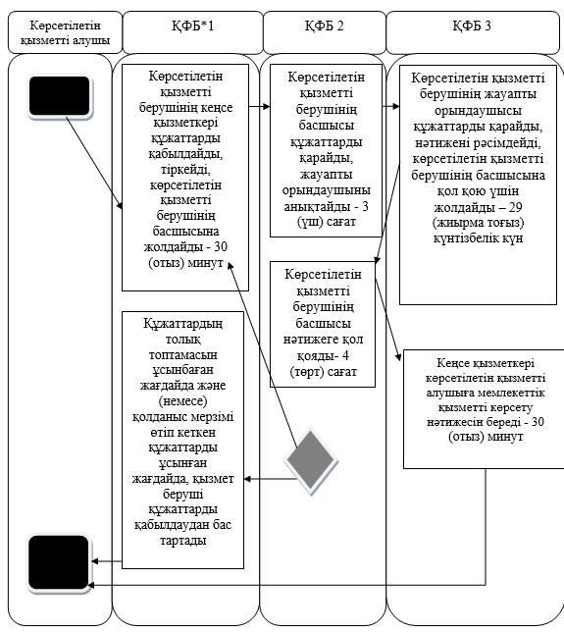

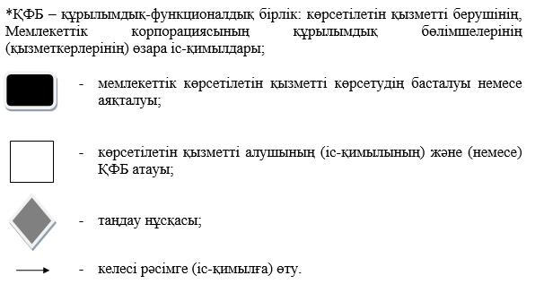

|  |  |
| --- | --- |
|  | Алматы облысы әкімдігінің 2017 жылғы "02" қарашадағы № 472 қаулысына 2-қосымша |

**"Олимпиада, Паралимпиада, Сурдлимпиада ойындарының чемпиондары мен жүлдегерлеріне тұрғын үй беру" мемлекеттік көрсетілетін қызмет регламенті**

**1. Жалпы ережелер**

      1. "Олимпиада, Паралимпиада, Сурдлимпиада ойындарының чемпиондары мен жүлдегерлеріне тұрғын үй беру" мемлекеттік көрсетілетін қызмет (бұдан әрі – мемлекеттік көрсетілетін қызмет) дене шынықтыру және спорт саласындағы облыстың, аудандардың, облыстық маңызы бар қалалардың жергілікті атқарушы органдарымен (бұдан әрі – көрсетілетін қызметті беруші) жеке тұлғаларға (бұдан әрі – көрсетілетін қызметті алушы) тегін көрсетіледі.

      Мемлекеттік көрсетілетін қызмет Қазақстан Республикасы Мәдениет және спорт министрінің 2015 жылғы 17 сәуірдегі № 139 бұйрығымен бекітілген "Олимпиада, Паралимпиада, Сурдлимпиада ойындарының чемпиондары мен жүлдегерлеріне тұрғын үй беру" мемлекеттік көрсетілетін қызмет стандарты негізінде (бұдан әрі – Стандарт) ұсынылады.

      Мемлекеттік қызметті көрсету өтінішін қабылдау және нәтижесін беру көрсетілетін қызмет берушінің кеңсесі арқылы жүзеге асырылады.

      2. Мемлекеттік қызмет көрсету нысаны: қағаз түрінде.

      3. Мемлекеттік қызметті көрсету нәтижесі болып табылады:

      1-кезең: мемлекеттік қызметті көрсету бойынша оң нәтижесі не Стандартының 10-тармағымен көзделген жағдайларда және негіздемелер бойынша мемлекеттік қызметті көрсетуден бас тарту туралы дәлелді жауап болып табылады.

      2-кезең: тұрғын үйге меншік құқығын растайтын құжат.

      Көрсетілетін қызметті алушы Стандартының 9-тармағында көзделген тізбеге сәйкес құжаттардың топтамасын толық ұсынбаған және (немесе) қолданыс мерзімі өтіп кеткен құжаттарды ұсынған жағдайда көрсетілетін қызметті беруші өтінішті қабылдаудан бас тартады.

      Мемлекеттік қызметті көрсету нәтижесін ұсыну нысаны: қағаз түрінде.

**2. Мемлекеттік қызмет көрсету процесінде көрсетілетін қызметті берушінің құрылымдық бөлімшелерінің (қызметкерлерінің) іс-қимыл тәртібін сипаттау**

      4. Көрсетілетін қызметті алушының (не уәкілетті өкілінің) Стандарттың 9-тармағына сәйкес құжаттар топтамасымен бірге жүгінуі, мемлекеттік қызмет көрсету бойынша рәсімді (іс-қимылды) бастауға негіздеме болып табылады.

      5. Мемлекеттік қызмет көрсету процесінің құрамына кіретін әрбір рәсімнің (іс-қимылдың) мазмұны:

      1-кезең:

      1) құжаттарды қабылдау және тіркеу, көрсетілетін қызметті берушінің басшысына жолдау – 30 (отыз) минут. Нәтижесі – көрсетілетін қызметті берушінің басшысына жолдау;

      2) құжаттарды қарау және көрсетілетін қызметті берушінің жауапты орындаушысын анықтау – 3 (үш) сағат. Нәтижесі – көрсетілетін қызметті берушінің жауапты орындаушысын анықтау;

      3) құжаттарды қарау және мемлекеттік көрсетілетін қызмет нәтижесі рәсімдеу:

      1-кезең: тұрғын үй беру туралы немесе бермеу туралы бас тарту шешім – 7 (жеті) жұмыс күн ішінде;

      2-кезең: тұрғын үй беру ағымдағы нысаналы трансферттер түскен күннен бастап алты айдан кешіктірілмей;

      4) мемлекеттік көрсетілетін қызмет нәтижесіне не мемлекеттік қызмет көрсетуден бас тарту туралы дәлелді жауапқа қол қою, көрсетілетін қызмет берушінің маманына тіркеуге жіберу – 4 (төрт) сағат. Нәтижесі – хабарламаны не мемлекеттік қызмет көрсетуден бас тарту туралы дәлелді жауапты тіркеу;

      5) мемлекеттік қызмет көрсету нәтижесін беру – 30 (отыз) минут. Нәтижесі – мемлекеттік көрсетілетін қызмет нәтижені не мемлекеттік қызмет көрсетуден бас тарту туралы дәлелді жауапты беру.

**3. Мемлекеттік қызмет көрсету процесінде құрылымдық бөлімшелер (қызметкерлер) мен көрсетілетін қызметті берушінің өзара іс-қимыл тәртібін сипаттау**

      6. Мемлекеттік қызмет көрсету процесіне қатысатын көрсетілетін қызметті берушінің құрылымдық бөлімшелерінің (қызметкерлерінің) тізбесі:

      1) көрсетілетін қызметті берушінің кеңсе қызметкері;

      2) көрсетілетін қызметті берушінің басшысы;

      3) көрсетілетін қызметті берушінің жауапты орындаушысы.

      7. Құрылымдық бөлімшелердің (қызметкерлердің) арасындағы рәсімдердің (іс-қимылдың) бірізділігін сипаттау осы регламенттің 1-қосымшасы "Мемлекеттік қызмет көрсетудің бизнес-процестерінің анықтамалығында" келтірілген. Мемлекеттік қызмет көрсету процесінің құрамына кіретін әрбір рәсімнің (іс-қимылдың) орындаудың ұзақтығы Стандарттың 4-тармағына сәйкес.

|  |  |
| --- | --- |
|  | "Олимпиада, Паралимпиада, Сурдлимпиада ойындарының чемпиондары мен жүлдегерлеріне тұрғын үй беру" мемлекеттік көрсетілетін қызмет регламентіне қосымша |

**Мемлекеттік қызмет көрсетудің бизнес – процестерінің анықтамалығы**

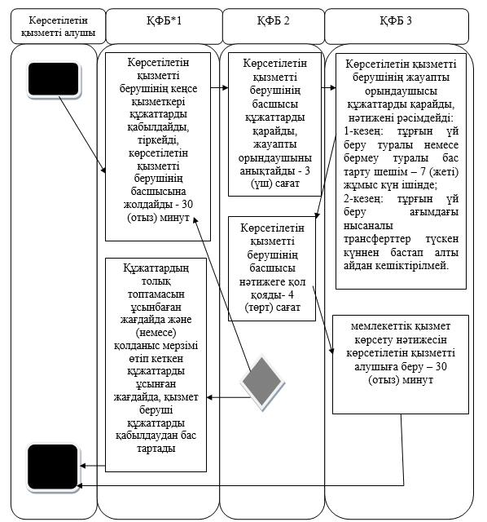

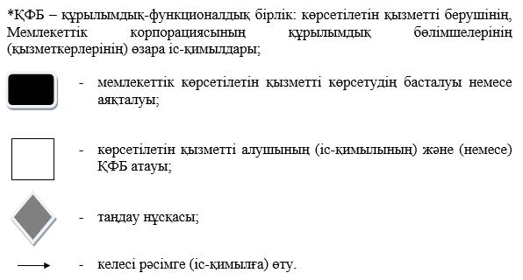

© 2012. Қазақстан Республикасы Әділет министрлігінің «Қазақстан Республикасының Заңнама және құқықтық ақпарат институты» ШЖҚ РМК